經濟部工業局101年度綠色工廠推動計畫
「綠色工廠評估系統實務講習會」
一、說明
經濟部工業局自2012年4月起正式受理綠色工廠標章之申請。綠色工廠標章制度整合「綠建築」與「清潔生產」評估系統之機制，審查項目包括廠房建築與清潔生產兩大評估系統，為全球首創之綠色工廠評估工具，廠商可透過標章之取得提升公司之綠色形象。
綠色工廠規範涵蓋廣泛，除考量建築物本體之環境效益外，尚包括工廠營運過程之清潔生產程度，對於工廠而言，綠色工廠標章制度之推動，將可提供區內廠商全面檢視工廠體質、改善廠房建築能源效率，藉此促進推動廠內潔淨製程及減量與回收利用管理等相關工作，以達提升能資源使用效率及經濟可行性等實質效益。
經濟部工業局為使工廠瞭解政府推動之綠色工廠標章制度及其評估系統內容，並協助其建立自評綠色工廠符合程度、掌握清潔生產推動作法及相關基礎改善之能力，將於北區及南區各辦理1場次綠色工廠評估系統實務講習課程，誠摯邀請各產業及有志推動產業綠化之廠商共同參與。

二、議程表
時間 | 議程 | 講師
12:50~13:10 | 報到
13:10~13:20 | 工業局長官致詞
13:20~14:10 | 清潔生產評估系統訓練課程  -清潔生產評估系統介紹及評核方式說明  -工廠推動清潔生產重點說明 | 財團法人台灣產業服務基金會  王朝民 專案經理
14:10~15:00 | 清潔生產推動實務經驗分享-生產製造  -能資源節約  -綠色製程  -污染物產生及管末處理 | 財團法人台灣產業服務基金會  馬勝雄 經理
15:00~15:10 | 休息
15:10~16:00 | 清潔生產推動實務經驗分享-環境化設計&綠色管理  -環境友善設計  -綠色管理 | 財團法人台灣產業服務基金會  許國榮 協理
16:00~16:50 | 綠建築評估訓練課程 | 國立成功大學建築系  林憲德 教授
16:50~17:10 | 綜合討論
17:10 | 賦歸
※主辦單位保留本議程內容及講師異動之權利。
三、活動資訊
1.時間/地點
時間 | 地點
101年11月21日  (星期三) | 成功大學國際會議廳第三演講室  【台南市東區大學路1號】
101年11月28日  (星期三) | 台灣科學工業園區科學工業同業公會新竹園區203會議室  【新竹科學園區展業一路2號】
2.邀請對象：以製造業廠商為優先。
3.報名費用：全程免費，額滿為止；活動當日將提供講義及餐點，歡迎各界踴躍參加。
4.為響應環保，請與會學員自行攜帶環保水杯。

四、報名及聯絡方式
1.報名方式
請以(1)線上報名http://www.ftis.org.tw/active/w1011121.htm
或(2)傳真報名表
- 報名成功者，本會將於活動前2日，以e-mail方式寄發「報到通知」。如未收到，請主動來電洽詢。
2.聯絡方式
- 台灣產業服務基金會 曾香斐 工程師
電話：02-23255223分機192 傳真：02-23253922
電子郵件：nova214@ftis.org.tw

五、報名表
經濟部工業局「綠色工廠評估系統實務講習會」報名表
所屬工業區 | 工廠未位於工業區內 |  |  | 報名場次 | □11/21南區□11/28北區
公司名稱 |  |  |  | 報名場次 | □11/21南區□11/28北區
工廠地址 |  |  |  | 報名場次 | □11/21南區□11/28北區
姓名 | 職稱 | 聯絡電話/分機 | E-Mail
※傳真後請 E-mail 或電話確認。
※請報名者請以正楷書寫並詳實填寫聯絡資料。

六、交通資訊：
1.北區場次：台灣科學工業園區科學工業同業公會新竹園區會議室（電話：03-5775996）
新竹科學園區展業一路2號

- 交通位置
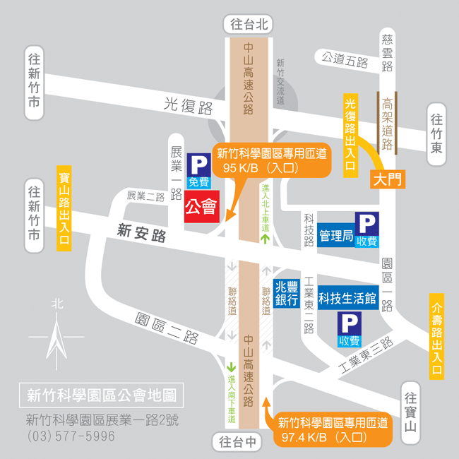
- 停車資訊
(1) 公會旁公有停車場：免費。
(2) 公會大樓B2停車場：每半小時$15，以此類推，並請至警衛室繳費後出場。
(3) 管理局停車場：平日$20/時，半小時為單位計費；假日免費。
(4) 科技生活館停車場：$30/時。

2. 南區場次：成功大學國際會議廳（電話：06-27575755#50553）
台南市東區大學路1號

- 交通位置：
